Configuração de Redes

Para permitir que o host seja conectado à rede é necessário aplicar as configurações de IP à NIC para identificá-la e orientá-la de quais serão os servidores DHCP, DNS e o Gateway da rede. Abaixo será exibido um exemplo de configuração e a definição do IP.

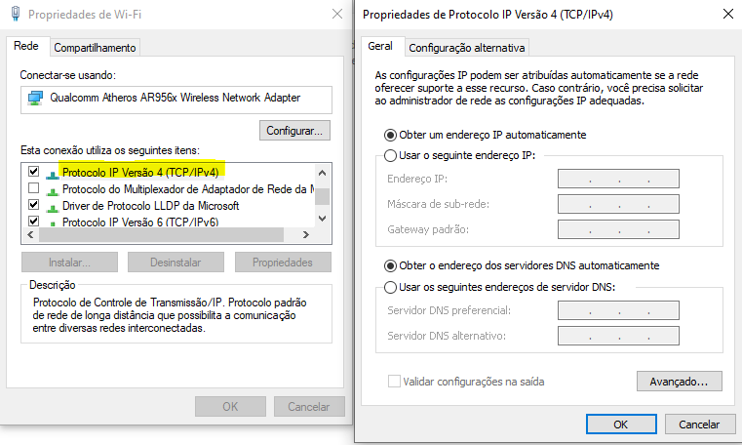

# Cálculos de subrede

* **IP**

Protocolo responsável pelo endereçamento dos pacotes de rede na camada 3 do modelo OSI. Atualmente existem dois formatos IPV4 e IPV6. O primeiro foi criado na década de 80 e é utilizado até hoje, ele possibilita o uso de aproximadamente 4 bilhões de endereços. Por mais que a quantidade de IP's disponíveis na versão 4 seja grande a Internet como um todo cresceu demais e os IP's estão cada vez mais escassos, para resolver esse problema foi criado o IPV6 que tem capacidade de alocar por volta de 340 undecilhões de endereços.

* **IPV4**

Formato de 32 bits dividido em 8 octetos onde cada octeto pode variar de 0 até 255.  
  
Exemplo: 192.168.0.1  
  
O endereço IP é dividido em duas partes. Endereço de rede e de host. Essa divisão ocorre de acordo com a máscara que o endereço da rede seguir.

* **IPV6**

Formato de 128 bits dividido em 16 pares.  
  
Exemplo: 1050:0000:0000:0000:0005:0600:300c:326b  
  
Os pares que contêm 0 à esquerda podem ser limitados a um único 0. O exemplo acima ficaria assim: 1050:0:0:0:5:600:300c:326b

* **Blocos de subrede**

Os endereços de redes foram segmentados em determinados blocos para conter redes de várias dimensões e segmentos. É possível identificar o tipo de classe analisando o primeiro octeto do endereço IP, podemos destacar os exemplos abaixo:

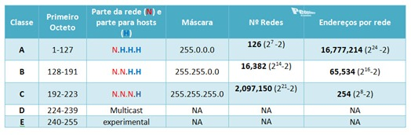

* **VLSM**

A Variable Length Subnet Mask é uma técnica que permite a divisão de uma rede em quantidades menores, devido a limitação do IPV4 é muito comum as empresas terem um endereço de rede que precisa ser distribuído em redes menores para alocar cada departamento.

# Principais comandos no Windows

* **ipconfig**

Tem como finalidade apresentar as configurações atuais das interfaces de rede. São exibidos endereços IPV6 e IPV4, máscara de sub-rede e gateway padrão. Esse comando exibe todas as interfaces de redes do host, desde as destinadas a conexões Ethernet, Wireless ou interfaces virtualizadas.

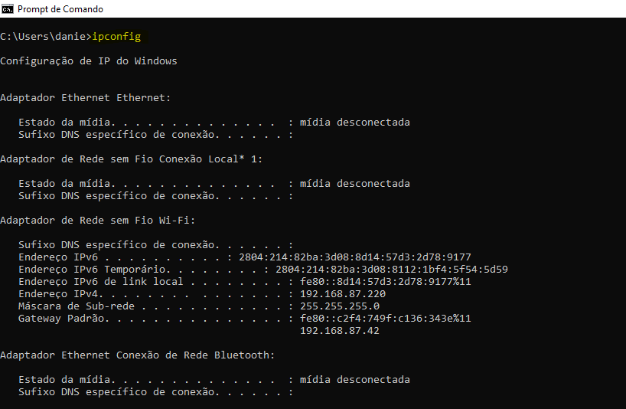

* **ipconfig /flushdns**

Esse parâmetro utilizado com o ipconfig indica a ordem de realizar uma limpeza dos endereços de servidores DNS´s salvos em cache no host. Esse comando pode ajudar na correção de erros na resolução de nomes DNS's e nos redirecionamentos aos sites.

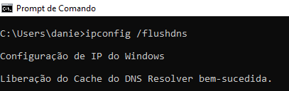

* **Ping**

Um dos comandos mais famosos nos testes de redes é o ping (Packet Internet Network Groper). Ele é responsável por enviar uma quantidade de pacotes ao endereço especificado para verificar se o endpoint de destino é conhecido na rede. Ele também indica o TTL (Time to Live) que é o tempo de vida do pacote na rede e o tempo de resposta do endpoint. O fato de não ter um ping com sucesso não significa que não há conexão com o destino, mas sim que pode existir um firewall ou proxy barrando esse tipo de conexão.

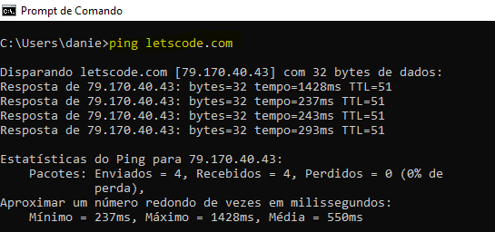

* **Tracert**

Responsável por exibir a trilha de roteadores que a requisição passou até chegar ao destino. Pode-se notar que o primeiro gateway da lista é o da rede interna. Ele é responsável por pegar esse pacote e encaminhar para os demais roteadores da internet que irão redirecionar os dados até o destino final.

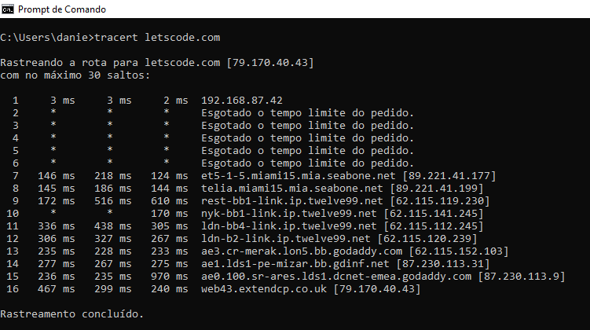

* **Nslookup**

Utilizado para a resolução de determinado endereço DNS em formato IP. Muito contemplado quando se tem a necessidade de descobrir o endereço IP de um dado endereço para usar em alguma aplicação ou configuração específica. Pode-se imaginar o cenário em que houve o deploy de um novo load balancer na rede e é necessário saber se o DNS está apontando para o novo servidor ou para o antigo.

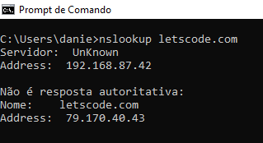

* **Netstat**

Tem a função de exibir os status das portas do host. Mostra as que estão com conexões estabelecidas, abertas e fechadas. Muito importante para identificar portas que podem apresentar vulnerabilidades na rede e identificar quais conexões estão estabelecidas em cada porta.

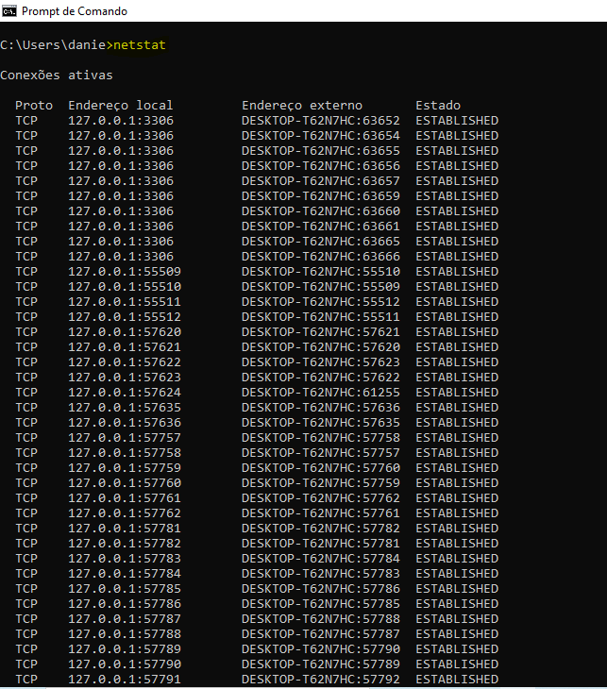

* **route print**

Exibe a tabela de roteamento local. Cada host tem a sua própria e ela contém informações da rede de destino, máscara e qual será o gateway capaz de chegar até essa rede. Na imagem abaixo podemos notar que a rota para a internet e para a rede local vai ocorrer pelo mesmo gateway 192.168.87.220. Esse será responsável pelo envio de pacotes. Neste comando também é informado as informações da própria interface interna 127.0.0.1. Essa rede é a rede interna da própria host.

